LADA Vesta седан  исполнение ''Comfort''  1.6 л 16-кл. (106 л.с.), 5МТ  комплектация GFL11-51-C67-синяя | 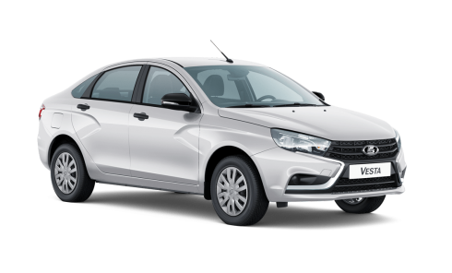
Основные базовые опции
- Подушка безопасности водителя
- Подушка безопасности переднего пассажира с функцией отключения
- Крепления для детских сидений ISOFIX
- Блокировка задних дверей от открывания детьми
- Автоматическое запирание дверей при начале движения
- Автоматическое включение аварийной сигнализации при экстренном торможении
- Автоматическое отпирание дверей и включение аварийной сигнализации при столкновении
- Система экстренного оповещения ЭРА-ГЛОНАСС
- Антиблокировочная система с электронным распределением тормозных сил (ABS, EBD)
- Система вспомогательного торможения (BAS)
- Система электронного контроля устойчивости (ESC) с функцией отключения
- Противобуксовочная система (TCS)
- Система помощи при трогании на подъеме (HSА)
- Подсказчик переключения передач в комбинации приборов
- Обивка сидений ткань. Цвет (по выбору) серый/коричневый
- Розетка 12V на центральной консоли
- Розетка 12V для пассажиров второго ряда
- Электроусилитель рулевого управления
- Регулируемая по высоте и по вылету рулевая колонка
- Регулировка ремней безопасности передних сидений по высоте

Стоимость автомобиля 1 189 000руб
Дополнительное оборудование
Антикорозийная обработка- 15 000руб.
Коврики салона и багажника- 2 250руб.
Подогрев двигателя 220V-5810руб.
Защита картера 3 550 руб
Итоговая стоимость 1 215 610 руб.
Тел: 8-(34542) 6-78-21

